**Конспект**

**Тема: Жанры изобразительного искусства: портрет.**

**«Дети рисуют детей»**

**Цель*:*** знакомство с одним из труднейших жанров искусства – портретом.

**Задачи:** *Образовательная*: Научить чувствовать форму и цвет. Знать законы композиции , анатомию и перспективу , стараться уже в первых работах не просто копировать ,а творчески подходить к изображаемому. Учить отличать передачу не только внешних особенностей , но и что очень важно – внутреннего мира , характера , ума портретируемого. *Воспитательная*: формировать нравственно-эстетическую отзывчивость в искусстве на примере создания портретов, воспитывать аккуратность и внимательность. *Развивающая:* развивать наглядно-образное мышление воспитанников.

**Тип занятия** комбинированный. В его содержании отобраны принципы: наглядности, научности, доступности, связь с жизнью, принцип проблемного обучения. **Вид занятия**: рекомендуемая тема : « Дети рисуют детей » Рисуем с натуры и с фотографии.  **Структура занятия:** детям 9-17 возраста сложно нарисовать портрет , даже если прикоснулись к анатомии человеческого лица . Поэтому формирование эмоционального восприятия необходимо . Эмоциональное восприятие формирует личность . Тему занятия необходимо преподнести так , чтобы воспитанник смог почувствовать для чего ему нужно это занятие , чтобы он пережил и осознал данную тему и вместе с преподавателем принёс дух творчества. Только благодаря умению преподавателя срежиссировать это занятие , которое не может быть без эмоционального подъёма **Методы:** объяснительно-иллюстрационный, репродуктивный, частично-поисковый, исследовательский. Методы стимулирования и мотивации воспитанников способствуют достижению высоких результатов. На занятии использован свободный выбор творческого задания. Работа в парах, индивидуальная работа, групповая и исследовательская деятельность повышает интерес к занятию. Каждый из детей выбирает, кто рисует и кого. Такой подход вызывает у детей активность и восторг. Музыка во время самостоятельной работы так же вызывает положительные эмоции, активизирует на работу. Рациональное использование времени на занятии способствует выполнению намеченного плана, этапы занятия плавно сменяют друг друга. Ребенок раскрепощается на занятии и эмоционально его переживает. Эмоции , вызванные словом преподавателя , грамотно подобранный наглядно- методический материал – являются художественно – эстетическим оформлением занятия. **Оборудование и материалы :** мольберты, холсты 30х40см, ветошь, набор кистей для масляных красок, палитра, набор масляных красок, растворитель без запаха для масляных красок.

**Ход занятия.**

1. **Организационный момент**

Проверка готовности к занятию.

*Я пригласила вас сегодня  
Все готовы? Всё готово?  
Мы, сейчас, не отдыхаем,  
Мы, работать начинаем.*

**2.Актуализация знаний**  
1*. Рассказ воспитателя:* Сегодня мы продолжим заниматься живописью. Вы уже знакомы с некоторыми жанрами живописи. -Какие виды жанров вы знаете? - (Натюрморт, портрет, пейзаж.) - Правильно. Мы с вами уже рисовали натюрморты и пейзажи. У вас получились красивые работы. Сегодня мы познакомимся с таким жанром, как портрет. Портрет – это жанр, включающий в себя изображения человека или группы людей в живописи, скульптуре, графике или фотографии. Художники через портрет стараются показать характер, внутренний мир человека. В этом жанре работали: А.Кастеев, К.Тельжанов, И.Шишкин и мн.др. Они изображали на своих полотнах, в скульптуре национальных героев , известных философов, мыслителей, поэтов. Благодаря их великолепным работам мы смогли зримо увидеть тех людей, которыми сегодня гордится наша страна . Через искусство портрета и произведения исторического жанра воспитывается любовь к стране, к её истории, людям, живущим в ней.  Художник П. Федотов считал своей мастерской улицу , квартиры, где наблюдал примеры ,образы, позы, жесты. (Иллюстрация «Сватовство майора»). В. И. Суриков, искал образы в повседневной жизни. Шло время художники использовали деревянные «натуры» - натурщиков». Они обладали невероятным терпением и способностью держать позу и складки одежды, поэтому писать их было легче. Натурщик это труд. Труд физический. Подходя к стенду : «А я ищу за видимостью душу….» Провожу образ в диалоге с детьми. Какие портреты , какие типы портретов знаете? Портреты бывают разными по содержанию: детскими, семейными, парадными (когда человек нарядно одет). Портреты бывают большими – монументальными (человек изображен выше своего роста). Они предназначены для больших помещений. А бывают миниатюрными, т.е. маленькие портреты**.** В портрете человека можно рисовать в анфас и в профиль**.**  -А какой у Вас сегодня будет тип портрета? (Разные ответы, скорее всего детский ). - Значит, что такое портрет? /картины, где изображены люди / - Как можно писать портрет? / с натуры, глядя на фотографию/ -Как называется портрет, когда человек рисует самого себя?/автопортрет/ В портретах художники стремятся не только передать внешнее сходство, но и характер человека. 3.**Исследовательская работа в парах.** -Найти в словаре объяснение слов - анфас и профиль.

**4. Физминутка**

Незнайка стать художником мечтал…

**5. Практическая работа.** Работа в небольших группах . Планшет расположим вертикально. Разобьем его пополам вертикальной линией. Рисуем тоненькой кисточкой лессировочной краской.

* Нарисуем форму лица. Глаза равноудалены друг от друга, брови, крылья носа. Нос рисуем от бровей. Затем уши. И губы тоже разделены пополам. Вертикальная линия - это ось нашего лица, которая делит его пополам. Выполнение подготовительного рисунка под живопись. Построение головы, глаз, носа и губ. Правильно соблюдать пропорции, и расположение теней. Проверить подготовительный рисунок. Работу красками начинаем с подмалевка: – используем лессировочные (прозрачные) масляные краски, тени и полутени пишем в полную силу со всем богатством цветовых оттенков, свет закрашиваем, как и полутени. На этом этапе живописная работа будет выглядеть как в полумраке – без света.
* И нарисуем волосы – прическу.
* Теперь можно приступить к раскрашиванию. Вначале прокрасим мелкие детали лица, затем можно раскрасить волосы, а затем придать тон лицу.
* Объём материала занятия и сложность информации учтены с возможностями детей, с имеющейся у них базой знаний и умений, восприимчивостью к информации. Такое занятие проводиться несколько раз, пока ребенок не закончит полностью свою работу. Каждый ребенок работает в своем темпе. Важно дать ребенку почувствовать свободу в действиях, чтобы ребенок создавал свою картину, любовался ею и имел желание сделать портрет живописным и похожим на натурщика. Для последующих занятий можно использовать фотографию того, чей портрет рисуется.

Активность и работоспособность воспитанников на протяжении всего занятия.

**Приложение. Детские работы.**

**Работа Ямщиковой М., 17лет.**

**Портрет «Вика», Холст, масло, 27х35см.**

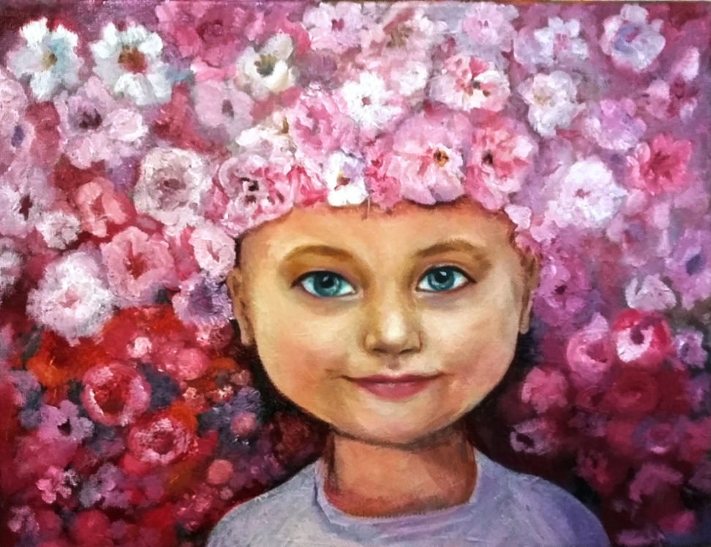

**Работа Захаровой Л. И . Инструктор по труду.**

**Портрет «Аделина»,холст,масло,70х50см.**

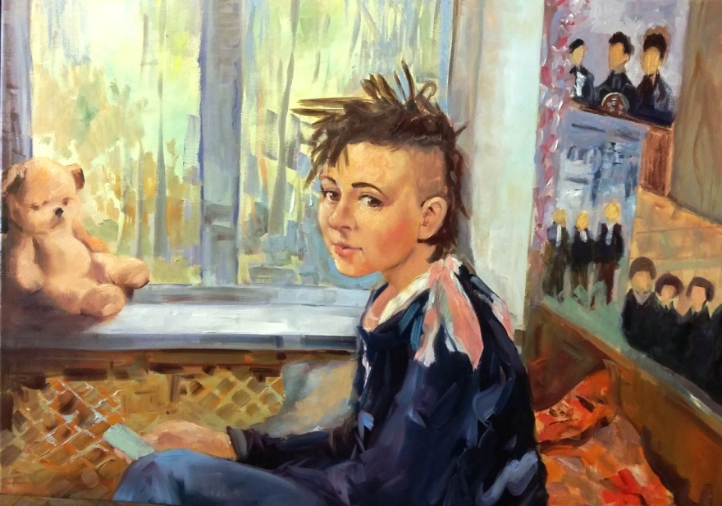

**Коркин Д., 11 лет. Автопортрет холст, масло, 30х40см**

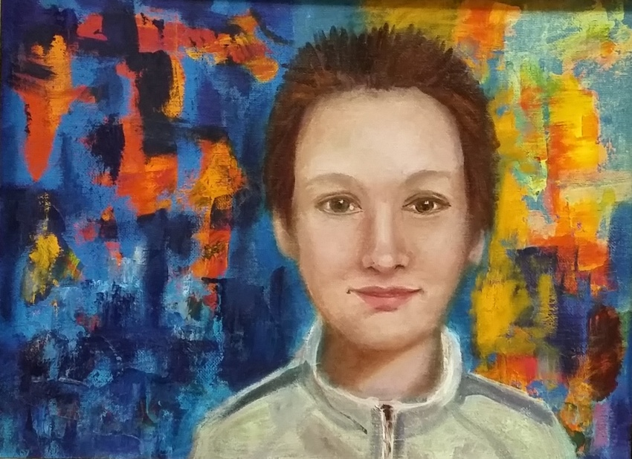

**Попов Р., 10лет. Портрет мамы. Холст, масло, 24х30см.**

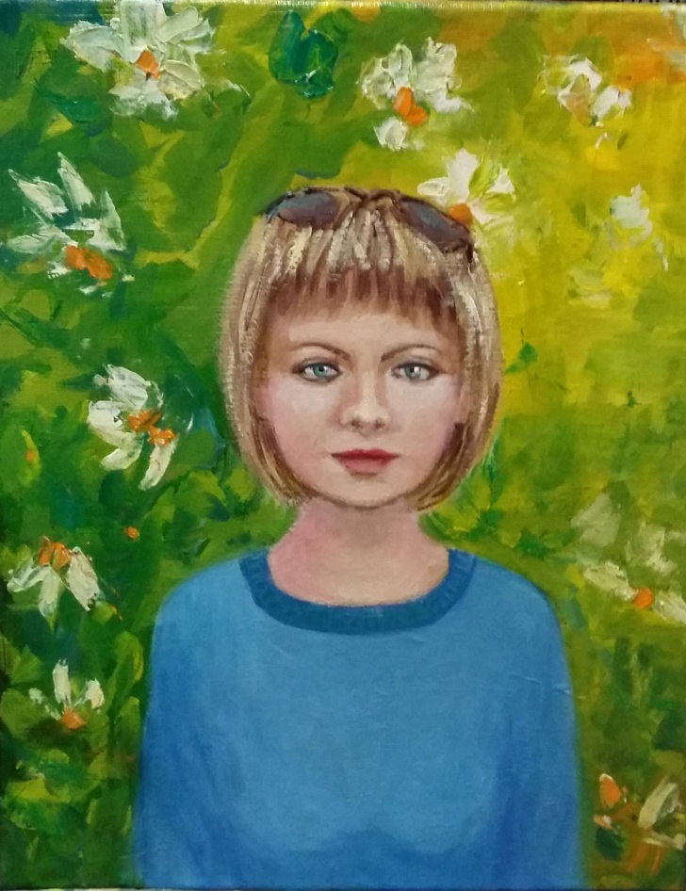

**Ямщикова М., 17лет.**

**Автопортрет, холст,масло,30х40см**

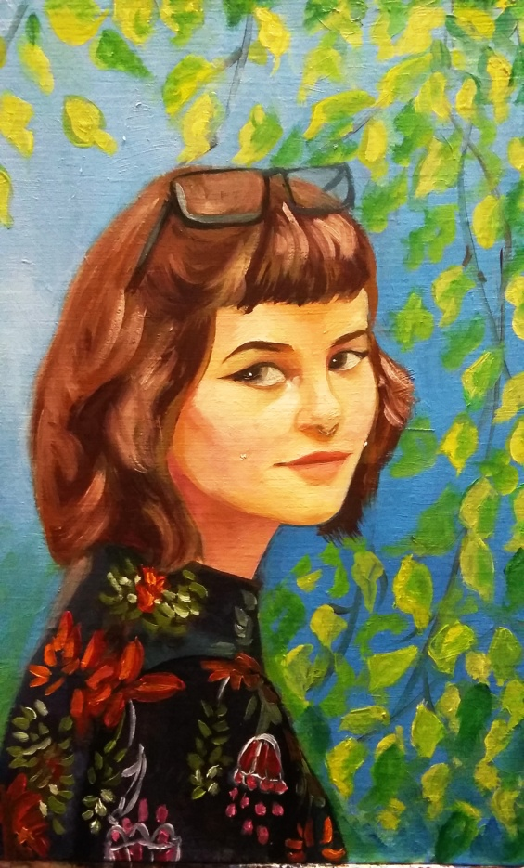

**Ляшко Оксана,14лет.**

**Портрет «Катерина», холст,масло,35х45см Портрет «Клара», холст, масло, 35х45см.**

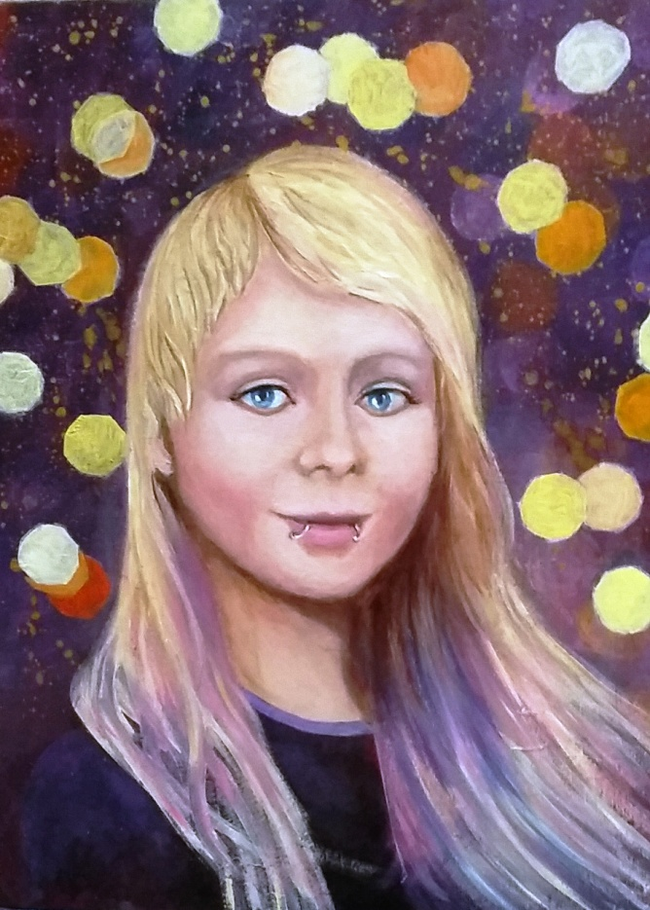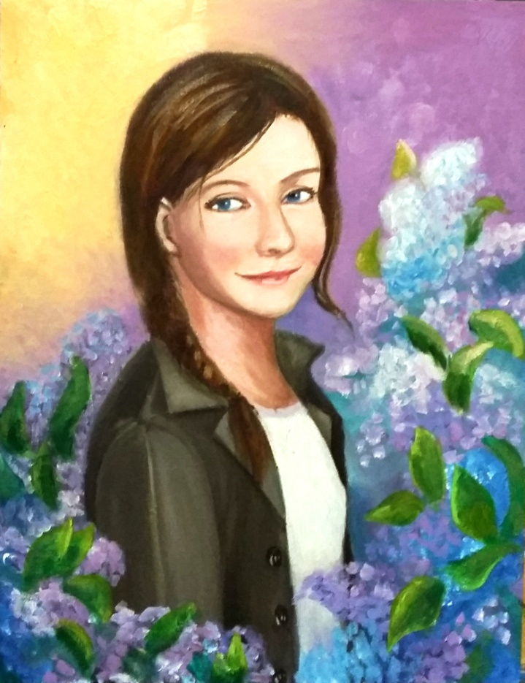

**Портрет «Азиза, Рустам, Мадина, Зарина» Холст, масло, 40х80см.**

